**PHẦN I- PIC16F877A GIAO TIẾP VỚI LED ĐƠN**

**===//===**

**Bài 3-** Viết chương trình chớp tắt 8 LED ở PORTD.

**Sơ đồ kết nối**

- Sơ đồ kết nối Led đơn:

+ LED đơn được kết nối với PORTD của PIC16F877A, LED1→LED8 kết nối với PR0→PR7.

+ LED đơn sáng mức 0: tức PIC16F877A sẽ gởi mức 0 làm Led sáng, mức 1 làm Led tắt.

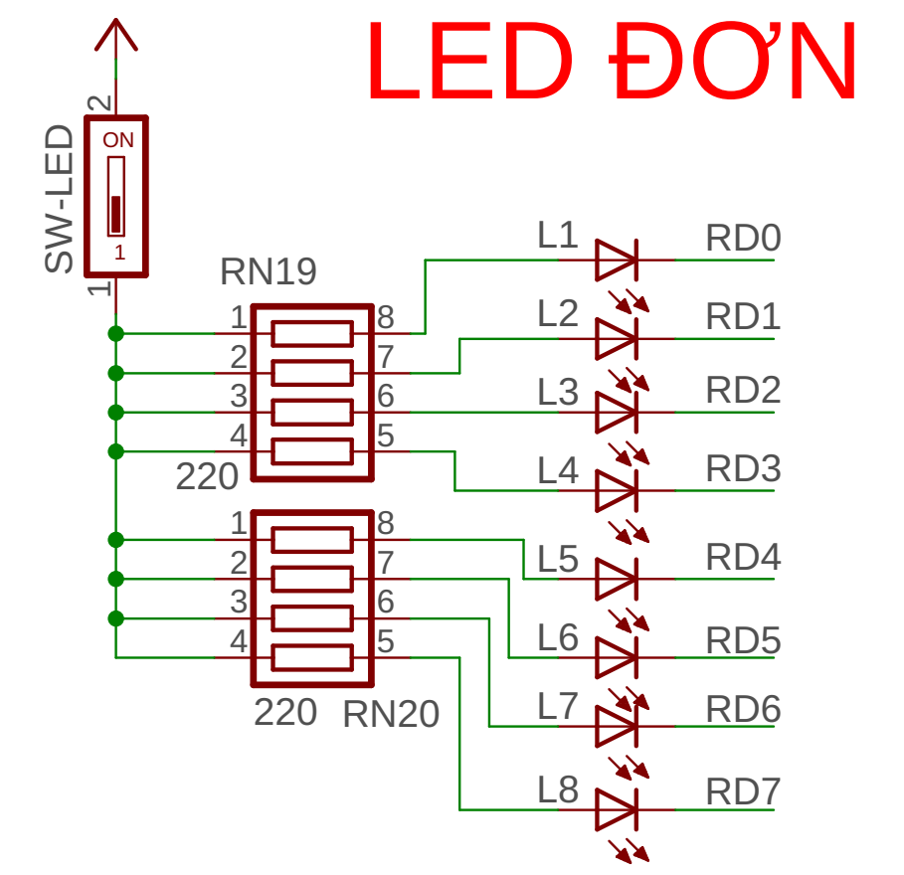

- Sơ đồ kết nối PIC16F877A

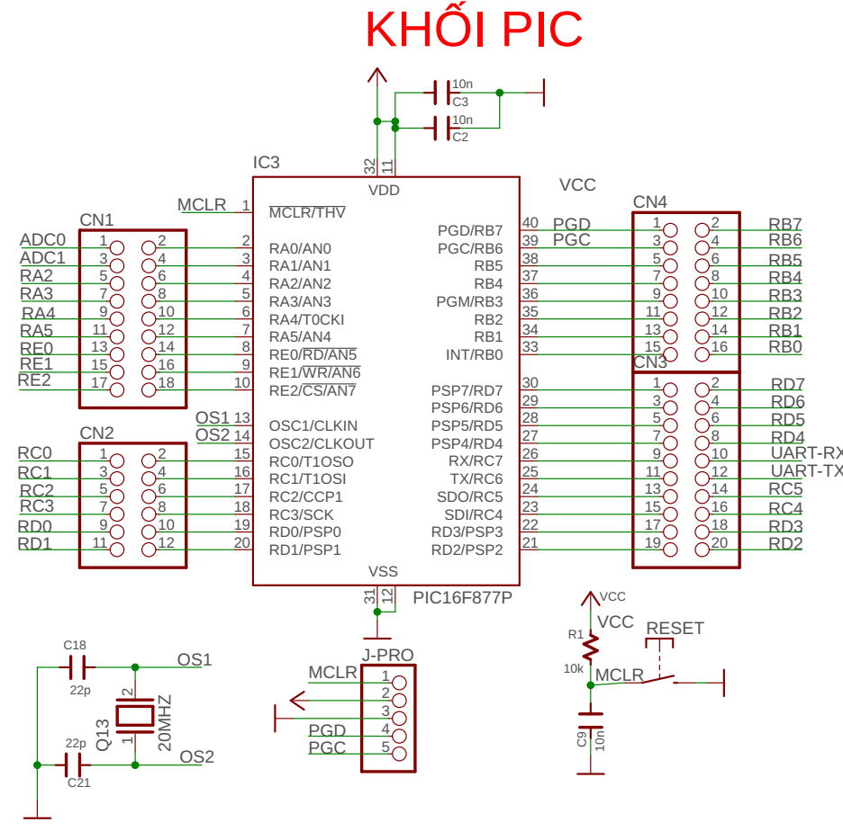

**Lưu đồ giải thuật**

